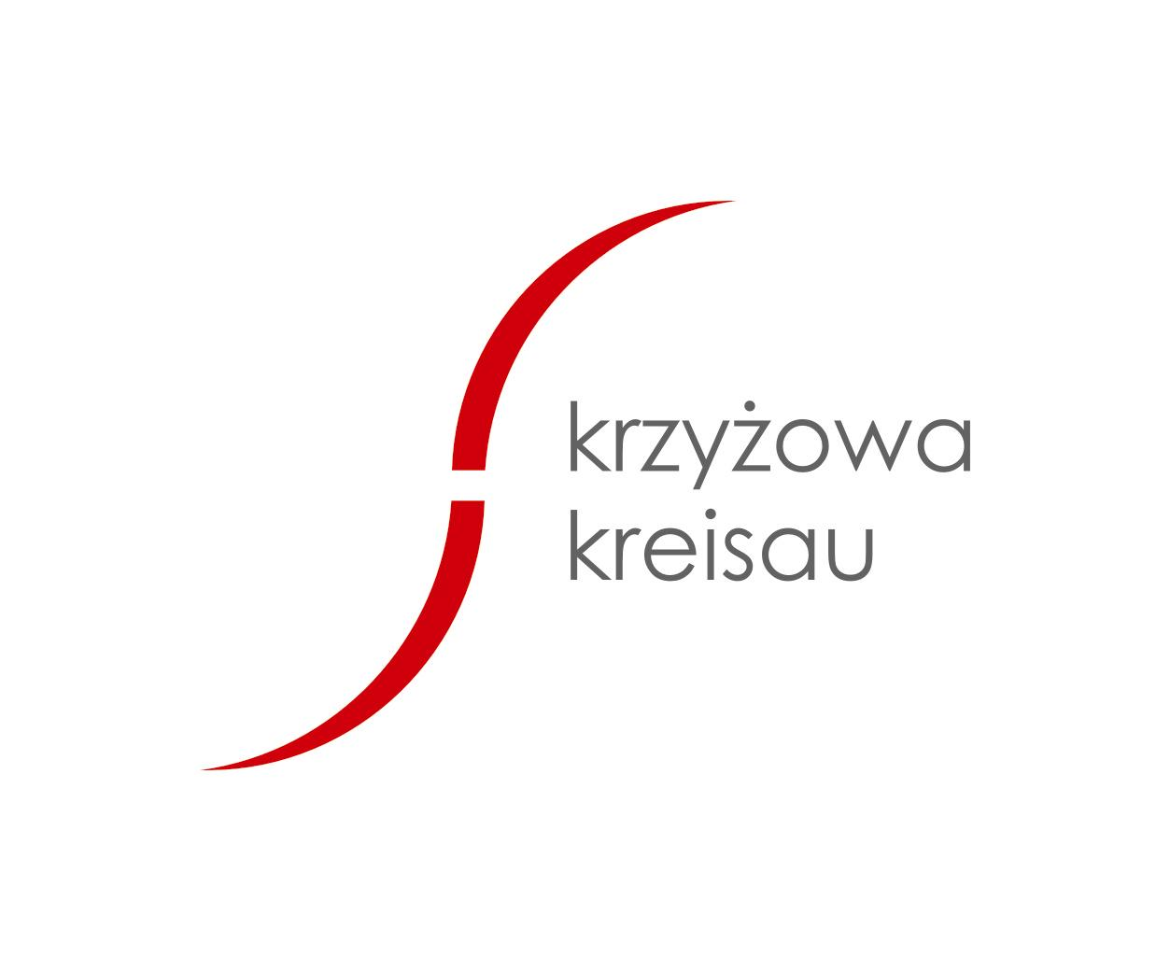
Formularz zgłoszeniowy
ALTERNATYWNY TRÓJKĄT WEIMARSKI

Warsztaty Graffiti i Breakdance

19. - 31. sierpień 2007

IMIĘ I NAZWISKO: | DATA URODZENIA:

ADRES:
TEL: | E-MAIL:
Dodatkowe informacje:

Dieta wegetariańska: tak □ nie □

Wymogi zdrowotne – jakie?

Dlaczego chcesz uczestniczyć w tym projekcie?

Czy masz już doświadczenia w graffiti?

Jakie znasz języki?

Data, miejscowość:

Warunki uczestnictwa:
Ilość miejsc na warsztat jest ograniczona. O przyjęciu decyduje kolejność zgłoszeń.
Opłata za uczestnictwo w projekcie dla uczestników z Polski wynosi: 600 PLN (obejmuje noclegi, pełne wyżywienie oraz program).
Oferujemy zwrot kosztów podróży w obie strony w wysokości 70% (maksymalnie do 140 PLN).

Zgłoszenia przyjmowane są do dnia 20.07.2007. Po potwierdzeniu przyjęcia zgłoszenia należy dokonać wpłaty zaliczki w wysokości 300 zł na konto:

Fundacja „Krzyżowa” dla Porozumienia Europejskiego

Kredyt Bank S.A. I O/ Wrocław
49 1500 1155 – 1211 5003 8197 0000
z dopiskiem: „Graffiti 2007“ + nazwa uczestnika
Pozostałą kwotę należy uiścić gotówką w dniu przyjazdu do Krzyżowej. W przypadku rezygnacji zaliczka nie podlega zwrotowi (z wyjątkiem zgłoszenia zastępstwa).

Osoby niepełnoletnie proszone są o przesłanie na podany niżej adres pisemnej zgody rodziców lub opiekunów na pobyt w Krzyżowej.

Informacje i zgłoszenia:

fundacja “krzyżowa“ dla porozumienia europejskiego

krzyżowa 7, 58-112 grodziszcze

tel.: +4874 85 00 321, fax: +4874 8500305
e-mail: lato@krzyzowa.org.pl

